**Группа 1.**

1. **Спиши в тетрадь.**
2. **Подчеркни волнистой линией слова, которые обозначают признаки предметов.**
3. **Укажи над ними число.**

**Филин – красивая птица. У него длинные крылья желтого цвета. Глаза у филина красноватые. Филин – ночная птица. Громкое уханье филина по ночам многих пугает.**

**Группа 1.**

1. **Спиши в тетрадь.**
2. **Подчеркни волнистой линией слова, которые обозначают признаки предметов.**
3. **Укажи над ними число.**

**Филин – красивая птица. У него длинные крылья желтого цвета. Глаза у филина красноватые. Филин – ночная птица. Громкое уханье филина по ночам многих пугает.**

**Группа 1.**

1. **Спиши в тетрадь.**
2. **Подчеркни волнистой линией слова, которые обозначают признаки предметов.**
3. **Укажи над ними число.**

**Филин – красивая птица. У него длинные крылья желтого цвета. Глаза у филина красноватые. Филин – ночная птица. Громкое уханье филина по ночам многих пугает.**

**Группа 1.**

1. **Спиши в тетрадь.**
2. **Подчеркни волнистой линией слова, которые обозначают признаки предметов.**
3. **Укажи над ними число.**

**Филин – красивая птица. У него длинные крылья желтого цвета. Глаза у филина красноватые. Филин – ночная птица. Громкое уханье филина по ночам многих пугает.**

**Домашнее задание. Группа 2**

**1.К словам из левого столбика допиши нужное слово из правого столбика.**

**2.Подчеркни имена прилагательные. Укажи число прилагательного.**

**Образец: газета I старая, пожилая. Старая(ед.ч.) газета.**

|  |  |
| --- | --- |
| **Каша** | **Густая, дремучая** |
| **Глаза** | **Синие, бирюзовые** |
| **Яблоко** | **Изумрудное, зеленое** |
| **Ответ** | **Верный, преданный** |

**Домашнее задание. Группа 2**

**1.К словам из левого столбика допиши нужное слово из правого столбика.**

**2.Подчеркни имена прилагательные. Укажи число прилагательного.**

**Образец: газета I старая, пожилая. Старая (ед.ч.) газета.**

|  |  |
| --- | --- |
| **Каша** | **Густая, дремучая** |
| **Глаза** | **Синие, бирюзовые** |
| **Яблоко** | **Изумрудное, зеленое** |
| **Ответ** | **Верный, преданный** |

**Домашнее задание . Группа 2**

**1.К словам из левого столбика допиши нужное слово из правого столбика.**

**2.Подчеркни имена прилагательные. Укажи число прилагательного.**

**Образец: газета I старая, пожилая. Старая (ед.ч.) газета.**

|  |  |
| --- | --- |
| **Каша** | **Густая, дремучая** |
| **Глаза** | **Синие, бирюзовые** |
| **Яблоко** | **Изумрудное, зеленое** |
| **Ответ** | **Верный, преданный** |

**Домашнее задание. Группа 2**

**1.К словам из левого столбика допиши нужное слово из правого столбика.**

**2.Подчеркни имена прилагательные. Укажи число прилагательного.**

**Образец: газета I старая, пожилая. Старая(ед.ч.) газета.**

|  |  |
| --- | --- |
| **Каша** | **Густая, дремучая** |
| **Глаза** | **Синие, бирюзовые** |
| **Яблоко** | **Изумрудное, зеленое** |
| **Ответ** | **Верный, преданный** |

**Домашнее задание. Группа 2**

**1.К словам из левого столбика допиши нужное слово из правого столбика.**

**2.Подчеркни имена прилагательные. Укажи число прилагательного.**

**Образец: газета I старая, пожилая. Старая(ед.ч.) газета.**

|  |  |
| --- | --- |
| **Каша** | **Густая, дремучая** |
| **Глаза** | **Синие, бирюзовые** |
| **Яблоко** | **Изумрудное, зеленое** |
| **Ответ** | **Верный, преданный** |

**Домашнее задание. Группа 3.**

**Выполни в тетради.**

**Допиши к данным словам признаки, какие даются в баснях и сказках медведю, волку,**

**лисе, вороне, зайцу, муравью, сороке, щуке**

**Медведь (какой?)…., волк (какой?)…, муравей (какой?)…, осел (какой?)…, заяц (какой?)…, ворона (какая?)…, лиса (какая?)…, сорока (какая?)…, щука (какая?)…, обезьяна (какая?)….**

**Домашнее задание. Группа Выполни в тетради.**

**Допиши к данным словам признаки, какие даются в баснях и сказках медведю, волку, лисе, вороне, зайцу, муравью, сороке, щуке.**

**Медведь (какой?)…., волк (какой?)…, муравей (какой?)…, осел (какой?)…, заяц (какой?)…, ворона (какая?)…, лиса (какая?)…, сорока (какая?)…, щука (какая?)…, обезьяна (какая?)….**

**Домашнее задание. Группа 3.**

**Выполни в тетради.**

**Допиши к данным словам признаки, какие даются в баснях и сказках медведю, волку, лисе, вороне, зайцу, муравью, сороке, щуке.**

**Медведь (какой?)…., волк (какой?)…, муравей (какой?)…, осел (какой?)…, заяц (какой?)…, ворона (какая?)…, лиса (какая?)…, сорока (какая?)…, щука (какая?)…, обезьяна (какая?)….**

**Домашнее задание. Группа 3.**

**Выполни в тетради.**

**Допиши к данным словам признаки, какие даются в баснях и сказках медведю, волку, лисе, вороне, зайцу, муравью, сороке, щуке.**

**Медведь (какой?)…., волк (какой?)…, муравей (какой?)…, осел (какой?)…, заяц (какой?)…, ворона (какая?)…, лиса (какая?)…, сорока (какая?)…, щука (какая?)…, обезьяна (какая?)….**

**Домашнее задание. Группа 3.**

**Выполни в тетради.**

**Допиши к данным словам признаки, какие даются в баснях и сказках медведю, волку, лисе, вороне, зайцу, муравью, сороке, щуке.**

**Медведь (какой?)…., волк (какой?)…, муравей (какой?)…, осел (какой?)…, заяц (какой?)…, ворона (какая?)…, лиса (какая?)…, сорока (какая?)…, щука (какая?)…, обезьяна (какая?)….**

**1 группа.**

**Вставить подходящие по смыслу слова. Списать в тетрадь.**

**Был ____________ день. Смотрю на____________________небо. По небу плывут___________ облака.**

**Слова для справок: белые, голубое, жаркий.**

**1 группа.**

**Вставить подходящие по смыслу слова. Списать в тетрадь.**

**Был ____________ день. Смотрю на____________________небо. По небу плывут___________ облака.**

**Слова для справок: белые, голубое, жаркий.**

**1 группа.**

**Вставить подходящие по смыслу слова. Списать в тетрадь.**

**Был ____________ день. Смотрю на____________________небо. По небу плывут___________ облака.**

**Слова для справок: белые, голубое, жаркий.**

**1 группа.**

**Вставить подходящие по смыслу слова. Списать в тетрадь.**

**Был ____________ день. Смотрю на____________________небо. По небу плывут___________ облака.**

**Слова для справок: белые, голубое, жаркий.**

**1 группа.**

**Вставить подходящие по смыслу слова. Списать в тетрадь.**

**Был ____________ день. Смотрю на____________________небо. По небу плывут___________ облака.**

**Слова для справок: белые, голубое, жаркий.**

**Работа с текстом описанием**

1.

Зверь имеет тёмно-бурый окрас, длинные ноги, туловище огромное, горбатое, голова крупная, с торчащими ушами. Самцы имеют характерное отличие – рога, и чем старше зверь, тем внушительнее рога.

4

Это большая дикая кошка. Его шкура оранжевого цвета с черными поперечными полосками на теле. На животе шерсть белая. Зато кончик хвоста у него всегда черный. Черные полосы у него никогда не повторяются, у каждого свой особый рисунок. Как отпечатки пальцев у людей.

2.

Это животное – небольшое, очень шустрое. Шкурка атласная рыжая или с серебристым отливом, пушистый хвост, длина которого достигает 30 сантиметров. Зверек ловкий, По прямой прыгают на 3–4 метра. В качестве руля использует большой пушистый хвост. **Животное запасливое**. Живет в старых дуплах.

3

Они умные и сообразительные и даже хитрые. Это физически крепкие животные. Закрепилась репутация прожорливого хищника, врага человека. Несмотря на то что это – действительно кровожадные хищники, они никогда не станут нападать на крупных животных, исключение составляют лишь ослабевшие или больные особи.

**Домашнее задание (оговорить)**

**Группа 1.**

1. **Спиши в тетрадь.**
2. **Подчеркни волнистой линией слова, которые обозначают признаки предметов.**
3. **Укажи над ними число.**

**Филин – красивая птица. У него длинные крылья желтого цвета. Глаза у филина красноватые. Филин – ночная птица. Громкое уханье филина по ночам многих пугает.**

**Домашнее задание. Группа 2**

**1.К словам из левого столбика допиши нужное слово из правого столбика.**

**2.Подчеркни имена прилагательные. Укажи число прилагательного.**

**Образец: газета I старая, пожилая. Старая(ед.ч.) газета.**

|  |  |
| --- | --- |
| **Каша** | **Густая, дремучая** |
| **Глаза** | **Синие, бирюзовые** |
| **Яблоко** | **Изумрудное, зеленое** |
| **Ответ** | **Верный, преданный** |

**Домашнее задание. Группа 3.**

**Выполни в тетради.**

**Допиши к данным словам признаки, какие даются в баснях и сказках медведю, волку, лисе, вороне, зайцу, муравью, сороке, щуке.**

**Медведь (какой?)…., волк (какой?)…, муравей (какой?)…, осел (какой?)…, заяц (какой?)…, ворона (какая?)…, лиса (какая?)…, сорока (какая?)…, щука (какая?)…, обезьяна (какая?)….**

2.

Это животное – небольшое, очень шустрое. Шкурка атласная рыжая или с серебристым отливом, пушистый хвост, длина которого достигает 30 сантиметров. Зверек ловкий, По прямой прыгают на 3–4 метра. В качестве руля использует большой пушистый хвост. **Животное запасливое**. Живет в старых дуплах.

***Имя прилага-***

***тельное***

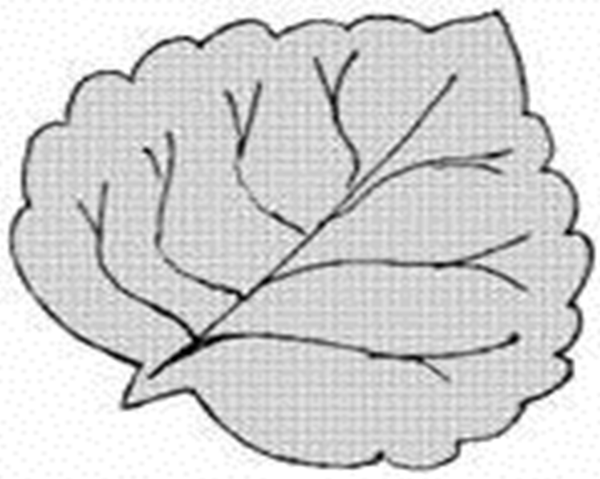

**Часть речи**

**Какой, какая, какое, какие**

**Обозначает признак предмета**

**Можно описать: форму, цвет, вкус**

**Можно описать: запах, размер, качество**

**Изменяется по числам**

**Подчеркиваем волнистой линией**

**Обозначает предмет**

**Отвечает на вопросы:**

**что делает?**

**Что делают?**

**В предложении второстепенный член**



**Главный член предложения**